Муниципальное бюджетное общеобразовательное учреждение
«Средняя общеобразовательная Городищенская школа
с углубленным изучением отдельных предметов»
(МБОУ «Средняя общеобразовательная Городищенская школа с углубленным изучением отдельных предметов»)

Гагарина ул., д. 1а, с. Городище, Старооскольский р-н, Белгородская обл., 309546
тел. (4725) 49-76-47 E-mail: sh-gor@so.belregion.ru

П Р И К А З

от 31 августа 2023 года № 261/1

О назначении ответственного за организацию питания учащихся МБОУ «Средняя общеобразовательная Городищенская школа с УИОП» в 2023-2024 учебном году

В целях организации здорового и безопасного питания в МБОУ «Средняя общеобразовательная Городищенская школа с УИОП», как условия сохранения и укрепления здоровья школьников в 2023-2024 учебном году приказываю:
1. Назначить Татарченкову В.И., социального педагога, ответственной за организацию горячего питания, с возложением на нее обязанности по ведению документации и отчётности.
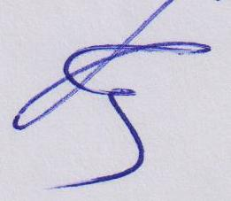2. Контроль за исполнением приказа оставляю за собой.

Директор школы Е.М. Крынина

